[문제] Tree(부모원과 자녀원)

다음과 같이 15개의 원이 선으로 연결되어 있다. 맨 아래 레벨을 제외한 모든 원은 아래쪽의 두개의 원과 서로 연결되어 있다. 이와 같이 연결된 아래 쪽의 두 원을 현재원의 ‘자녀원’이라고 부르고, 현재의 원을 자녀원에 대한 ‘부모원’이라고 부르자. 아래 그림의 경우 A는 B,C의 부모원이며, B,C는 A의 자녀원이다. 또한, B는 D,E의 부모원이며, D,E는 B의 자녀원이 된다. 한편 맨 아래 레벨에 있는 H,I,J,K,L,M,N,O는 자녀원을 가지고 두개의 자녀원 중에서도 오른쪽값이 왼쪽값보다 항상 커야 한다. 아래와 같은 구조에서 15개의 원안에 1~15사이의 정수를 하나씩 채우는 프로그램을 작성하시오.(원 안에 채워지는 숫자가 중복되어서는 안된다.)
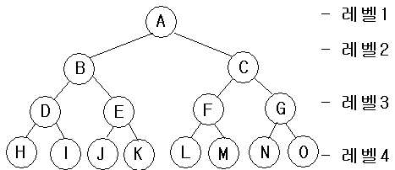

<처리 조건>
- 프로그램을 실행하면 입력자료가 저장된 데이터 파일명을 <보기1>과 같이 입력받는다.
데이터 파일명을 입력하시오. C:\work\tree.in
- 데이터 파일은 3개의 숫자로 <보기 2>와 같이 텍스트 파일 형식으로 저장되어 있으므로 B, D, E의 데이터로 읽어온다.
9 3 8 | ← B의 데이터로 9, D는 3, E는 8이란 의미임
- 입력된 숫자가 서로 중복된 경우 “입력오류”를 출력하고 하시오.
- 입력된 3개의 숫자를 원(B,D,E)안에 순차적으로 채웠을 때, 자녀원이 부모원보다 크거나 또는 왼쪽 자녀원이 오른쪽 자녀원보다 큰 경우 “입력오류”를 출력하시오.
- 조건에 맞도록 원안에 숫자를 채우고, 다음과 같이 결과를 출력한다. 조건을 만족하는 경우가 2가지 이상 존재할 수 있으며, 1가지 출력이 끝날 때마다 <보기>와 같이 메시지를 출력한 후 키 입력을 기다린다.
(15)
( 9) (14)
( 3) ( 8) (10) (13)
( 1) ( 2) ( 4) ( 5) ( 6) ( 7) (11) (12)
<스페이스바>키 또는 <ESC>키를 누르시오.
..... 중간 생략 ....
총 60가지

- <보기>에서 <스페이스바>키가 입력되면 계속하여 다음 결과를 출력한다. 조건을 만족하는 경우가 2가지 이상 존재하지 않거나 또는 <ESC>키를 누른 경우에는 총가지수(화면에 출력하지 않은 경우도 포함)를 출력한다.
- “계속할까요?(Y/N)”를 화면에 출력하고 ‘Y’를 입력하면 프로그램이 재실행되고, ‘N’을 입력하면 프로그램을 종료한다.

